新 书 推 荐

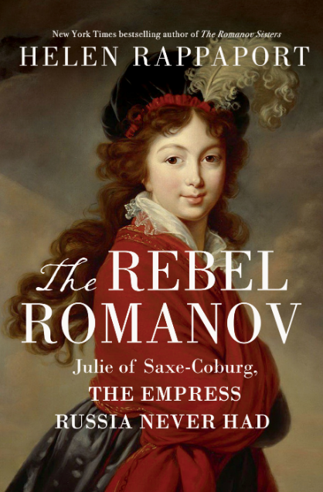
中文书名：《叛逆的罗曼诺夫：萨克森-科堡的朱莉，俄罗斯从未拥有的皇后》
英文书名：THE REBEL ROMANOV: Julie of Saxe-Coburg, the Empress Russia Never Had
作 者：Helen Rappaport
出 版 社：Simon & Schuster
代理公司：PFD/ANA/Sharon
页 数：336页
出版时间：2025年2月
代理地区：中国大陆、台湾
审读资料：电子稿
类 型：历史

内容简介：

对于维多利亚女王来说，她是朱莉姑姑；对于凯瑟琳大帝来说，她是大公夫人安娜·费奥多罗夫娜的孙媳妇。这就是萨克森-科堡-萨尔费尔尔德的尤利亚妮·亨利埃特·乌尔丽克郡主，叛逆的罗曼诺夫的故事。

1781 年，朱莉出生在德国一个贫穷的小公国，当她嫁入俄罗斯皇室——罗曼诺夫家族后，她平静的生活发生了童话般的转变。但是，这个巴洛克式的华丽世界、富丽堂皇的宫殿和宏伟壮观的建筑，并没有从此过上幸福的生活。她年仅14岁就被带到俄罗斯，婚姻是为了挽救萨克森-科堡公国的财政危机而匆忙促成的。她的丈夫康斯坦丁大公残酷无情，朱莉背井离乡，被迫远离家庭、自己的母语和所熟知的文化。

保尔皇帝被杀、拿破仑崛起，俄罗斯和欧洲陷入动荡，朱莉最终逃回德国，在那里生活了二十年，成为社会的弃儿，被皇室拒绝离婚。为了保护家族荣誉，她被迫放弃了两个私生子，最终在瑞士开始了自己的生活，并在那里招待诗人和哲学家，向他们讲述俄国宫廷的故事。

海伦·拉帕波特再现了这位被遗忘的人物的非凡一生。在此过程中，她为罗曼诺夫家族揭开了新的一页，揭示了朱莉为促进家族利益而做出的牺牲：她的哥哥成为比利时国王，她的妹妹生下了维多利亚女王，并调查了朱莉与沙皇亚历山大一世关系的真实面目。

作者简介：

海伦`拉帕波特（Helen Rappaport）博士是一位国际畅销历史学家，著有16本专门研究维多利亚时期和俄国的书籍，包括《罗曼诺夫四姐妹：末代沙皇的女儿们》。海伦说一口流利的俄语，是俄罗斯历史和19世纪妇女历史方面的专家。她在利兹大学学习俄罗斯专门研究，是英国皇家历史学会（Royal Historical Society）会员，经常在电视和广播上担任历史顾问。

感谢您的阅读！
请将反馈信息发至：版权负责人
Email：Rights@nurnberg.com.cn
安德鲁·纳伯格联合国际有限公司北京代表处
北京市海淀区中关村大街甲59号中国人民大学文化大厦1705室, 邮编：100872
电话：010-82504106, 传真：010-82504200
公司网址：http://www.nurnberg.com.cn
书目下载：http://www.nurnberg.com.cn/booklist_zh/list.aspx
书讯浏览：http://www.nurnberg.com.cn/book/book.aspx
视频推荐：http://www.nurnberg.com.cn/video/video.aspx
豆瓣小站：http://site.douban.com/110577/
新浪微博：安德鲁纳伯格公司的微博_微博 (weibo.com)
微信订阅号：ANABJ2002


